LES NASALES

Chanson d’automne
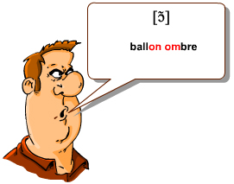
Les sanglots longs
Des violons
De l'automne
Blessent mon coeur
D'une langueur
Monotone
Tout suffocant
Et blême, quand
Sonne l'heure,
Je me souviens
Des jours anciens
Et je pleure;
Et je m'en vais
Au vent mauvais
Qui m'emporte
Deçà, delà
Pareil à la
Feuille morte.

Paul Verlaine (1844-1896)
Trouvez dans le poème des mots qui contiennent des nasales :

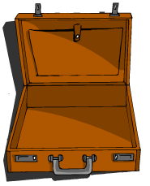
LE VOYAGE – LES NASALES

Vous partez en voyage et vous devez prendre des affaires et les mettre dans votre valise. Chaque mot comprend une nasale. Orientez vos élèves vers les mots de la liste que vous compléterez avec eux. Il est préférable d’écrire les mots au tableau.

Déroulement du jeu : le premier étudiant commence par la phrase :

Pour partir en vacances, je prends + un mot de liste.

Son voisin doit répéter la phrase et ajouter un mot du tableau et ainsi de suite jusqu’au dernier étudiant. Pour corser le jeu et les forcer à mémoriser, demandez de ne pas choisir les mots dans l’ordre de la liste.

Des chaussons
Des pantoufles
Un savon
Du dentifrice
Une serviette de bain
Un pantalon
Un gant
Un cintre
Des escarpins
Un imperméable
Un flacon de parfum
Une brosse à dents
Un caleçon
Un manteau
Un blouson
Une ceinture
Des médicaments
Des collants
Un déodorant
Du vin
Un camembert

Gage : si un étudiant se trompe dans l’ordre des phrases à répéter, il doit répéter à la fin du jeu le virelangue suivant :
Un bon vin blanc de Provence.

